# Google agenda

|  |  |
| --- | --- |
| Figure Google - affichage semaine | Figure Google - affichage jour |

|  |  |
| --- | --- |
| Points positifs | Points négatifs |
| Intuitif et facile à utiliser. | Pas possible d’afficher une description directement sur un événement. |
| Système de grille qui fait bien la séparation entre les heures et jours. | Obligation d’avoir un compte google. |
| Calendrier disponible sur smartphone et sur le web. |  |
| Beau visuellement. |  |
| Gratuit. |  |

# Outlook

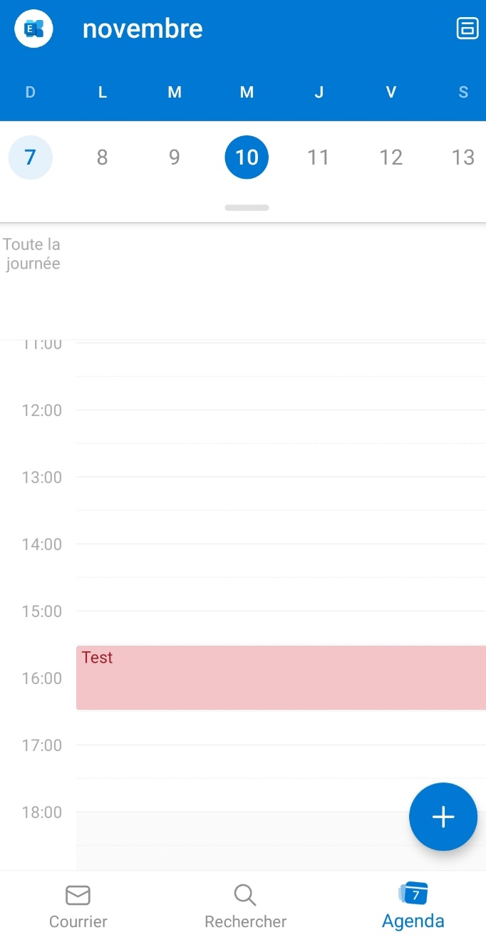

Figure 3 Outlook - affichage jour

|  |  |
| --- | --- |
| Points positifs | Points négatifs |
| Intuitif et facile à utiliser. | Pas possible d’afficher une description directement sur un événement. |
| Système de grille qui fait bien la séparation entre les heures. | Pas d’affichage en mode « semaine » sur la version mobile. |
| Calendrier disponible sur Outlook (mobile et pc). |  |
| Beau visuel. |  |
| Gratuit sur téléphone |  |